2016年中级会计职称考试学习计划表
各位亲爱的2016年中级会计职称学员：
为帮助大家尽快进入中级会计职称的学习，我们制定了《2016年中级会计职称考试学习计划表》，以方便同学们对中级职称学习进度进行全面控制；希望这份计划表对大家顺利通过2016年的考试有所帮助。
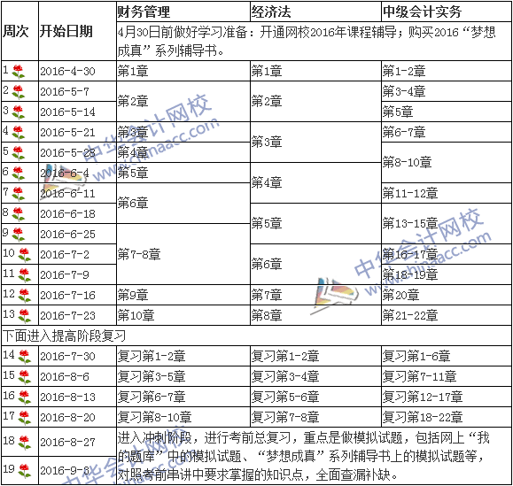
备注：
1.整体进度说明：本计划表从2016年4月30日开始执行，计划于2016年9月9日结束，共计19周；其中：基础阶段安排13周，提高阶段（练习巩固）安排4周，冲刺阶段（总复习）安排2周。学员可根据本表的提示，结合自己的时间安排，学习情况进行细化，并按网校要求完成听课、做题的学习任务，基本可满足考试需要。
2.已报网校2016年中级会计职称辅导定制班、实验班的同学，将由班主任老师根据您的学习基础及学习时间制定更详尽的计划表，如与本表不一致，请以班主任老师制定的学习计划为准。
3.以上时间进度，包含了同学们预习教材，正式听课，做练习题的时间，对刚接触会计职称考试的同学来说，刚开始可能会比较紧，没关系，这很正常，以后熟悉中级会计师教材及考试特点后，你们的速度就会逐步的提上去赶上进度了，同时建议同学们要根据自己的工作、学习情况合理安排好时间和进度，这样学习效果会更好。
努力＋信心＋1%的运气＝成功，网校老师期待着每一位同学的成功！加油，必胜！
中华会计网校
2016-4-26

